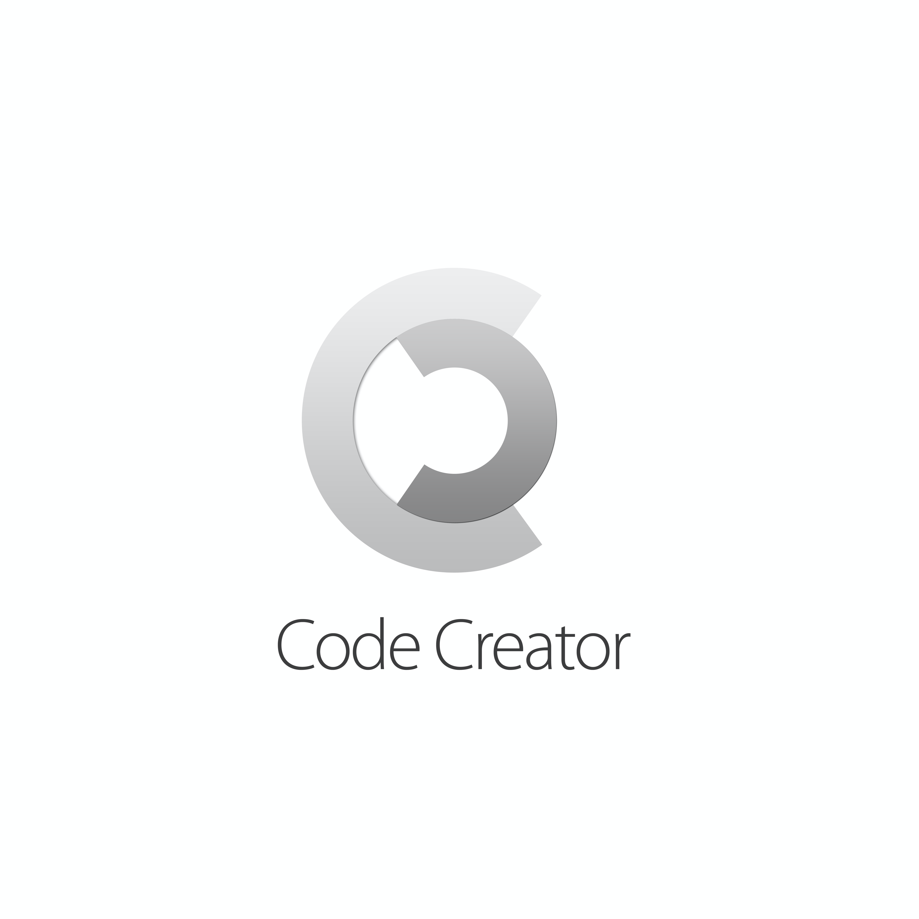

SMLOUVA O DÍLO

Smluvní strany:

- Code Creator, s.r.o.
se sídlem: Úvoz 499/56, Staré Brno, 602 00 Brno
zapsaná v obchodním rejstříku vedeném Krajským soudem v Brně, sp. zn. C 119038
IČ: 24298433
DIČ: CZ24298433
bankovní spojení: Fio banka, a.s., Millennium Plaza, V Celnici 10,117 21 Praha 1
číslo účtu: 313131319/2010
kontaktní osoba: PaedDr. Pavel Hanousek
kontaktní e-mail a tel.: hanousek@codecreator.cz, tel.: +420 775 555 357
zastoupená: PaeDr. Pavlem Hanouskem, jednatelem
ve věcech projektových: Mgr. Eva Vilímková, e-mail: vilimkova@codecreator.cz,
tel.: +420 775 555 759
(dále jen „zhotovitel“)

a

- Střední škola polytechnická Brno, Jílová, příspěvková organizace
se sídlem: Jílová 164/36g
zapsaná ve Školském rejstříku
IČ: 00638013
DIČ: CZ00638013
bankovní spojení: Komerční banka
číslo účtu: 75139621/0100
kontaktní osoba: Ing. Vladimír Bohdálek
kontaktní e-mail: bohdalek@jilova.cz
kontaktní telefon: +420 773 670 125
zastoupená: Ing. Vladimír Bohdálek, ředitel
(dále jen „objednatel“)

mezi sebou uzavírají následující smlouvu o dílo dle § 2586 a násl. zákona č. 89/2012 Sb., občanský zákoník, v platném znění (dále jen „smlouva“):

I.
Předmět smlouvy

- Zhotovitel se touto smlouvou zavazuje provést pro objednatele na svůj náklad a na své nebezpečí ve sjednané době toto dílo:
Zpracování 4 elektronických knih s názvem Malíř pro 1. ročník, Malíř pro 2. ročník, Malíř pro 3. ročník a Instalatér pro 1. ročník do podoby takzvané „mKnihy“, což je elektronická kniha obohacená o interaktivní prvky a multimediální obsah v rozsahu stanoveném touto smlouvou pro účely jejího užití na zařízeních nebo čtečkách cílovými zákazníky, a to prostřednictvím publikačního systému provozovaného zhotovitelem (dále jen „dílo“).
- Dílo bude sloužit k publikování a prodeji prostřednictvím publikačního systému Publi dostupného na webové adrese https://www.publi.cz provozovaného zhotovitelem (dále jen „Systém Publi“).
- Detailní specifikace rozsahu díla je uvedena v Příloze č. 1 nebo jiným způsobem dohodnuta předem mezi objednatelem a zhotovitelem.
- Objednatel se zavazuje zaplatit zhotoviteli za provedení díla níže stanovenou cenu a dílo převzít.

II.

Cena díla a platební podmínky

- Objednatel je povinen zhotoviteli zaplatit cenu díla stanovenou v Příloze č. 1 k této smlouvě. DPH bude účtována v souladu s účinnými právními předpisy.
- Cena za dílo dále zahrnuje prověření bezchybné funkčnosti díla a veškeré náklady záručního servisu.
- Platba ceny za dílo dle této smlouvy bude objednatelem provedena jednorázově bezhotovostním převodem na základě faktury vystavené zhotovitelem. Faktura bude vystavena po převzetí díla objednatelem (bez výhrad nebo s výhradami). Splatnost se sjednává na čtrnáct (14) kalendářních dnů ode dne doručení faktury objednateli.
- Faktura bude doručena objednateli ve dvou stejnopisech. Faktura bude mít náležitosti účetního dokladu podle zákona č. 563/1991 Sb. ve znění pozdějších předpisů, náležitosti dle § 435 zákona č. 89/2012 Sb., občanského zákoníku, ve znění pozdějších předpisů (dále jen „OZ“), a pokud je zhotovitel plátce DPH náležitosti daňového dokladu podle zákona č. 235/2004 Sb., ve znění pozdějších předpisů.
- V případě, že faktura nebude mít odpovídající náležitosti, je objednatel oprávněn ji vrátit ve lhůtě splatnosti zpět zhotoviteli k doplnění, aniž se tak dostane do prodlení se splatností. Lhůta splatnosti počíná běžet znovu od opětovného doručení náležitě doplněného či opraveného dokladu.

III.
Termín provedení díla

- Zhotovitel se zavazuje provést dílo nejpozději do 31. 12. 2025. Tento termín se prodlužuje v případě prodlení s dodáním podkladů dle článku VI.1 této smlouvy ze strany objednatele či prodlení objednatele s poskytnutím jiné součinnosti, a to o počet dní, o který bude objednatel s poskytnutím součinnosti v prodlení. Za prodlení s poskytnutím součinnosti se považuje i situace, kdy objednatel nereaguje na požadavek zhotovitele k odsouhlasení změny při provádění díla (například pokud zhotovitel navrhne použít v díle větší rozlišení ilustrací nebo fotografií a objednatel na tento návrh 14 dní nereaguje, pak se termín provedení díla automaticky prodlužuje o 14 dní).

IV.
Předání a provedení díla

- Zhotovitel splní svou povinnost provést dílo jeho dokončením a předáním díla objednateli. Předání díla objednateli se uskuteční jeho nahráním do Systému Publi, kde zhotovitel umožní zobrazení dokončeného díla objednateli.
- Objednatel bere na vědomí, že dílo bude možné zobrazit jen prostřednictvím Systému Publi. Objednatel není oprávněn požadovat předání díla jako samostatného souboru pro účely jeho zobrazení a užití pomocí jiného software.
- Zhotovitel oznámí objednateli předání díla e-mailem nejpozději pět (5) pracovních dní předem. Převzetí zhotoviteli potvrdí osoba oprávněná jednat za objednatele emailem na adresu bohdalek@jilova.cz, a to nejpozději pět (5) pracovních dnů ode dne oznámení předání díla. V potvrzení musí objednatel uvést, zda dílo převzal s výhradami nebo bez výhrad. Odmítnout převzetí díla může objednatel jen v případě, že dílo není zjevně způsobilé sloužit účelu dle této smlouvy. Pokud objednatel nepotvrdí převzetí díla ve lhůtě dle tohoto odstavce nebo neuvede, zda dílo převzal s výhradami či bez výhrad, platí, že dílo bylo převzato bez výhrad.
- V případě, že je dílo převzato s výhradami musí objednatel specifikovat detailně své výhrady písemnou formou zhotoviteli. Smluvní strany se následně dohodnou na způsobu a lhůtě řešení objednatelem specifikovaných nedostatků.

V.
Způsob provádění díla, povinnosti zhotovitele

- Způsob provádění díla se řídí ustanoveními § 2589 a násl. OZ, pokud není v této smlouvě dohodnuto jinak.
- Objednatel je oprávněn průběžně kontrolovat provádění díla, a to prostřednictvím online přístupu zřízeného zhotovitelem na adrese ID knihy, Publi.cz a současně dávat pokyny ke způsobu provádění díla.
- Rozsah pokynů, kterými je zhotovitel vázán vyplývá z vymezení předmětu díla v Příloze č. 1. Pokud pokyny sledují odchýlení se od této smlouvy, není jimi zhotovitel vázán. Objednatel může udělovat pokyny týkající se např. volby obrázků, styl písma, komentářů… Lhůta pro provedení díla se prodlužuje o přiměřenou dobu nezbytnou ke splnění pokynů objednatele.
- Zhotovitel je povinen upozornit objednatele bez zbytečného odkladu na nevhodnou povahu věcí převzatých od objednatele nebo pokynů daných mu objednatelem k provedení díla, jinak zhotovitel nese odpovědnost za škodu.
- Zhotovitel je povinen dodat dílo v kvalitě a rozsahu, jež je určen charakterem díla a touto smlouvou.
- Zhotovitel bude při provádění díla postupovat s odbornou péčí v souladu s osvědčenými postupy v oboru a zajistí provedení prací při plnění předmětu díla pracovníky s potřebnou odbornou způsobilostí a kvalifikací, odpovídající příslušným předpisům pro provádění díla. Pracovníky zhotovitele pro účely této smlouvy jsou zaměstnanci zhotovitele, případně jiné osoby, které vykonávají činnost pro zhotovitele při plnění závazků zhotovitele podle této smlouvy.
- Smluvní strany se zavazují dodržovat mlčenlivost o veškerých informacích, které se dozvěděly v souvislosti s plněním díla dle této smlouvy bez ohledu na formu a způsob jejich sdělení či zachycení, s výjimkou informací, které jsou nebo se stanou veřejně známé, a informací, které bude smluvní strana povinna poskytnout orgánům veřejné moci na jejich žádost. Tím není dotčeno právo smluvních stran poskytnout informace dle předchozí věty svým poradcům a osobám, které se budou podílet na plnění této smlouvy (zejména zaměstnancům a dodavatelům zhotovitele), za předpokladu, že tyto osoby budou vázány mlčenlivostí alespoň v rozsahu dle tohoto článku V.7. Zveřejnění díla prostřednictvím Systému Publi na základě samostatné dohody smluvních stran není považováno za porušení mlčenlivosti dle této smlouvy.

VI.
Součinnost objednatele

- Objednatel se zavazuje poskytnout zhotoviteli nezbytnou součinnost, a to zejména poskytnout zhotoviteli nejpozději do 31. 8. 2025 následující podklady: podklady pro textové části, prezentace, obrázky, podklady k obrázkům a popis interaktivity. Pokud jsou podklady dle předchozí věty blíže popsány v Příloze č. 1, je objednatel povinen poskytnout zhotoviteli podklady v takto popsaném rozsahu.
- Objednatel bere na vědomí, že dodání kompletních podkladů je nezbytné pro zahájení provádění díla zhotovitelem. V případě, že je objednatel v prodlení s dodáním jakýchkoliv podkladů dle článku VI.1 nebo jejich části, automaticky se prodlužuje lhůta pro provedení díla stanovená v článku III.1, a to o počet dní, o který byl objednatel v prodlení s dodáním podkladů dle článku VI.1. Aniž by bylo dotčeno ustanovení předchozí věty, zhotovitel je oprávněn zahájit provádění díla (na žádost objednatele nebo z vlastního rozhodnutí) ještě před poskytnutím kompletních podkladů.

VII.
Zajištění závazků zhotovitele a objednatele

- V případě prodlení objednatele se zaplacením ceny díla je objednatel povinen zaplatit zhotoviteli smluvní pokutu ve výši 0,05 % z nezaplacené částky za každý započatý den prodlení.
- V případě prodlení zhotovitele s provedením díla je zhotovitel povinen zaplatit objednateli smluvní pokutu ve výši 0,05 % z ceny díla za každý započatý den prodlení.

VIII.
Záruka za jakost

- Dílo má vady, jestliže jeho výsledek neodpovídá předmětu smlouvy, účelu jeho využití, případně pokud nemá vlastnosti výslovně stanovené touto smlouvou.
- Zhotovitel poskytuje objednateli záruku za jakost za dílo dle této smlouvy v délce trvání šest (6) měsíců ode dne předání. Zhotovitel odpovídá za vady, které se na díle vyskytnou v záruční době. Záruční doba neběží po dobu, po kterou objednatel nemohl předmět díla užívat pro vady díla, za které zhotovitel odpovídá.
- Objednatel je povinen zjištěnou vadu písemně oznámit zhotoviteli bez zbytečného odkladu. Za písemnou formu se považuje též doručení emailu s nárokem na adresu: vilimkova@codecreator.cz. Zhotovitel je povinen v průběhu záruční doby na základě oznámení vady objednatelem bezplatně odstranit reklamované vady ve lhůtě 30 dnů.
- Pokud zhotovitel vadu odstraní ve lhůtě dle článku VIII.3, objednateli nevzniká nárok na smluvní pokutu ani náhradu škody.

Užití díla a autorská práva

- Zhotovitel poskytuje objednateli oprávnění (licenci) užít dílo pro účely vyplývající z této smlouvy, jakož i jakýmkoliv dalším způsobem užití dle § 12 zákona č. 121/2000 Sb., autorský zákon, ve znění pozdějších předpisů (dále jen „licence“). Zhotovitel poskytuje licenci s účinností ode dne převzetí díla objednatelem a na celou dobu trvání majetkových autorských práv k dílu. Zhotovitel poskytuje licenci pro území celého světa. Objednatel není povinen licenci využít. Úplata za poskytnutí licence je zahrnuta ve sjednané ceně díla.
- Zhotovitel poskytuje licenci jako výhradní, avšak s tím, že:
  - zhotovitel bude i po udělení licence nadále oprávněn ponechat dílo nahrané v Systému Publi, ledaže mu objednatel dá písemný pokyn k odstranění díla ze Systému Publi (objednatel však bere na vědomí, že dílo není možné zobrazit jiným způsobem než prostřednictvím Systému Publi a jeho odstraněním ze Systému Publi ztratí i sám objednatel k dílu přístup);
  - v případě uzavření samostatné smlouvy mezi objednatelem a zhotovitelem o distribuci díla prostřednictvím Systému Publi bude zhotovitel oprávněn dílo distribuovat koncovým uživatelům za podmínek uvedených v takové smlouvě;
  - poskytnutím licence dle této smlouvy o dílo není dotčeno právo zhotovitele vytvářet pro jiné osoby mKnihy využívající shodné či obdobné programátorské řešení jako dílo a těmto osobám udělovat k mKnihám licence ve stejném či obdobném rozsahu jako objednateli podle této smlouvy o dílo.
- Licence zahrnuje oprávnění dílo zpracovávat, měnit, upravovat (vč. úprav jeho názvu), spojovat s jinými díly a zařazovat do díla souborného a dílo takto zpracované, změněné, upravené, spojené či zařazené do díla souborného užít, to vše však vždy jen po předchozím písemném souhlasu zhotovitele. Zhotovitel v těchto případech nemá nárok na dodatečnou odměnu.
- Objednatel je oprávněn poskytnout oprávnění tvořící součást licence zcela nebo zčásti třetí osobě ve smyslu § 2363 občanského zákoníku (podlicence).
- Zhotovitel prohlašuje, že užití díla v souladu s poskytnutou licencí nebude porušovat práva třetích osob (zejména práva autorská, práva příbuzná právu autorskému, práva patentová, práva k ochranné známce, práva z nekalé soutěže, práva osobnostní či práva vlastnická, aj.). Na porušení práv třetích osob plynoucí z práv duševního vlastnictví k podkladům předaných objednatelem se předchozí věta nevztahuje a za porušení takových práv odpovídá objednatel.
- Pokud se prohlášení zhotovitele dle článku IX.5 této smlouvy ukáže nepravdivé, odpovídá zhotovitel objednateli za jemu vzniklou škodu, zejména uhradí objednateli veškeré oprávněné nároky, které vůči objednateli uplatní třetí osoby. Pokud předání podkladů ze strany objednatele nebo použití těchto podkladů zhotovitelem v souladu s touto smlouvou poruší práva třetích osob, odpovídá objednatel zhotovitel za jemu vzniklou škodu, zejména uhradí zhotoviteli veškeré oprávněné nároky, které vůči zhotoviteli třetí osoby uplatní.

X.
Zákaz komerčního užití

- Zhotovitel není oprávněn zhotovené dílo ani jeho jednotlivé části užít za účelem dosažení přímého či nepřímého hospodářského prospěchu bez souhlasu objednatele. Tento souhlas se považuje za daný, pokud objednatel a zhotovitel uzavřou samostatnou smlouvu o distribuci díla prostřednictvím Systému Publi. V tomto případě bude zhotovitel oprávněn dílo distribuovat koncovým uživatelům za podmínek uvedených v takové smlouvě.

XI.
Odstoupení od smlouvy

- Kterákoliv ze smluvních stran je oprávněna od této smlouvy odstoupit, poruší-li druhá smluvní strana podstatným způsobem své smluvní povinnosti a toto porušení nenapraví ani v dodatečné lhůtě poskytnuté dotčenou smluvní stranou v délce ne kratší než pět (5) dnů.
Za podstatné porušení smlouvy se považuje:
- prodlení objednatele se zaplacením ceny díla po dobu delší než dvacet jedna (21) dnů,
- neposkytnutí nezbytné součinnosti ze strany objednatele,
- prodlení zhotovitele s provedením díla po dobu delší než dvacet jedna (21) dnů,
- pokud dílo při jeho předání podstatným způsobem neodpovídá požadavkům stanoveným smlouvou a zhotovitel tyto nedostatky nenapraví ani v dodatečně poskytnuté lhůtě, která nebude kratší než šedesát (60) dnů ode dne jejich vytknutí,
- opakované nepodstatné porušení povinností smluvní strany vyplývajících z této smlouvy,
- neodstranění vady dle článku Záruka za jakost ve lhůtě uvedené v článku VIII.3 této smlouvy, ani v dodatečné lhůtě stanovené objednatelem v délce nikoliv kratší než třicet (30) dnů, představuje-li takto neodstraněná vada podstatnou vadu.
- Stanoví-li objednatel zhotoviteli pro splnění jeho povinnosti náhradní (dodatečnou) lhůtu, vzniká objednateli právo odstoupit od smlouvy až po marném uplynutí této lhůty, to neplatí, jestliže zhotovitel v průběhu této lhůty prohlásí, že svůj závazek nesplní. V takovém případě může objednatel odstoupit od smlouvy i před uplynutím lhůty dodatečného plnění, poté, co prohlášení zhotovitele obdržel.
- Smlouva zaniká dnem doručení oznámení o odstoupení od smlouvy druhé smluvní straně. Při odstoupení od smlouvy dojde k navrácení vzájemně poskytnutých plnění a zaniká licence dle článku IX. Pokud odstupuje od smlouvy zhotovitel, má právo objednateli vyúčtovat doposud vynaložené náklady na plnění této smlouvy.
- Odstoupení od smlouvy se nedotýká nároku na náhradu škody vzniklé porušením smlouvy a nároku na zaplacení smluvní pokuty.

XII.
Závěrečná ujednání

- Tato smlouva odráží svobodný a vážný projev vůle smluvních stran.
- Není-li v této smlouvě stanoveno jinak, řídí se veškerá práva a povinnosti vyplývající z této smlouvy obecně závaznými právními předpisy, zejména zákonem č. 89/2012 Sb., občanský zákoník a zákonem č. 121/2000 Sb. O právu autorském, o právech souvisejících s právem autorským a o změně některých zákonů.
- Za dodržení požadavku písemné formy dle této Smlouvy se považuje též právní jednání učiněné prostřednictvím emailových schránek smluvních stran uvedených v záhlaví této smlouvy
(tj. e-mail musí být, jak odeslán z, tak i doručen do e-mailové schránky uvedené v záhlaví této smlouvy).
- Zhotovitel i jeho případný subdodavatel jsou povinni spolupůsobit při výkonu finanční kontroly dle § 2 písm. e) zákona č. 320/2001 Sb., o finanční kontrole ve veřejné správě.
- Práva a povinnosti vyplývající z této smlouvy přecházejí na případné právní nástupce smluvních stran. Převádět práva a povinnosti z této smlouvy lze jen po písemném souhlasu druhé smluvní strany.
- V případě, že dojde k situaci, kdy některá ustanovení této smlouvy se stanou neplatnými nebo neúčinnými, nebude tímto ovlivněna platnost a účinnost ostatních ustanovení této smlouvy. Smluvní strany se zavazují bez zbytečného odkladu po výzvě kterékoliv strany takové neplatné nebo neúčinné ustanovení nahradit platným a účinným ustanovením, které je svým obsahem nejbližší účelu neplatného či neúčinného ustanovení.
- Smlouva nabývá platnosti dnem oboustranného podpisu oprávněnými zástupci smluvních stran resp. dnem, kdy tuto smlouvu podepíše oprávněný zástupce té smluvní strany, která smlouvu podepisuje později. Smlouva nabývá účinnosti dnem uveřejnění v registru smluv, pokud se na tuto smlouvu vztahuje povinnost ji uveřejnit v registru smluv, jinak dnem jejího podpisu. Plnění předmětu této smlouvy před účinností této smlouvy se považuje za plnění podle této smlouvy a práva a povinnosti z něj vzniklé se řídí touto smlouvou.
- Smlouva je vyhotovena ve 2 rovnocenných vyhotoveních, z nichž každé má platnost originálu. Každá smluvní strana obdrží po 1 vyhotovení.
- Změny a doplňky této smlouvy je možné provádět pouze formou písemných oboustranně odsouhlasených postupně číslovaných dodatků.
- Veškeré spory mezi smluvními stranami vzniklé z této smlouvy budou řešeny smírnou cestou. Nebude-li smírného řešení dosaženo, sjednávají si smluvní strany místní příslušnost věcně příslušného soudu určenou dle sídla zhotovitele.
- Nedílnou součástí smlouvy jsou následující přílohy:
- Příloha č. 1 #317 Cenová kalkulace_Jílová.pdf - Detailní specifikace rozsahu díla
- Obě smluvní strany prohlašují, že si smlouvu pečlivě přečetly a na důkaz souhlasu s výše uvedenými ustanoveními připojují své podpisy:

Zhotovitel  V Brně dne ……………………………  ……………………………………………  Code Creator, s.r.o.  PaeDr. Pavel Hanousek, jednatel | Objednatel  V Brně dne ……………………………  ……………………………………………  Střední škola polytechnická Brno, Jílová, p.o.  Ing. Vladimír Bohdálek, ředitel

Příloha č. 1 #317 Cenová kalkulace_Jílová.pdf

